Познакомиться с работами Дарьи Жаровой могут жители ЮЗАО на фотовыставке в «Меридиане»
06.10.2021

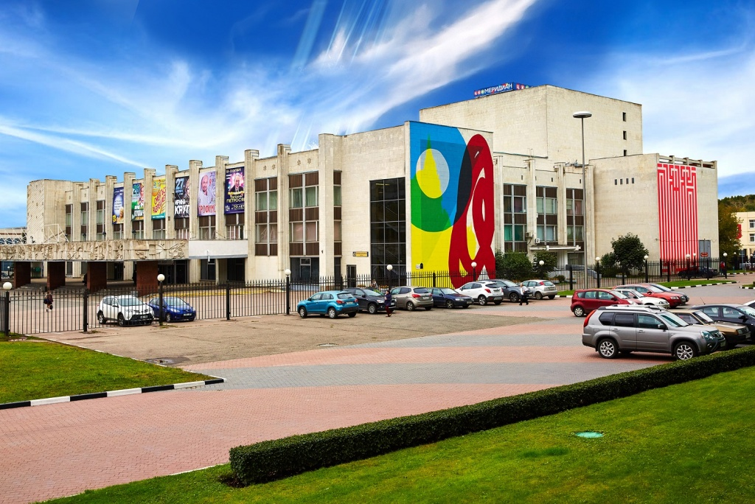
Вчера в центре культуры и искусства «Меридиан» открылась новая фотовыставка «Истории о высоком» Дарьи Жаровой.
Экспозиция рассказывает об архитектурном наследии и красоте природы Республики Дагестан и Кабардино-Балкарии. Гости «Меридиана» увидят значимые объекты Дахадаевского и Чегемского районов. Фотокадры дополнены цитатами из литературы и интересными фактами о местности.
Дарья Жарова — фотохудожник и журналист, снимающий пейзажи, животных, объекты искусства и события культуры.
Выставка будет проходить до 31 октября в Зимнем саду культурного центра. Посетить ее можно всем желающим.
Напомним, гости «Меридиана» должны быть в средствах индивидуальной защиты и соблюдать социальную дистанцию.
ФОТО: пресс-служба центра культуры и искусства «Меридиан»

Адрес страницы: http://uzao.mos.ru/presscenter/news/detail/10302983.html
Префектура Юго-Западного административного округа города Москвы

